INVESTIGACIÓN DE MERCADO – SEEDCHAIN

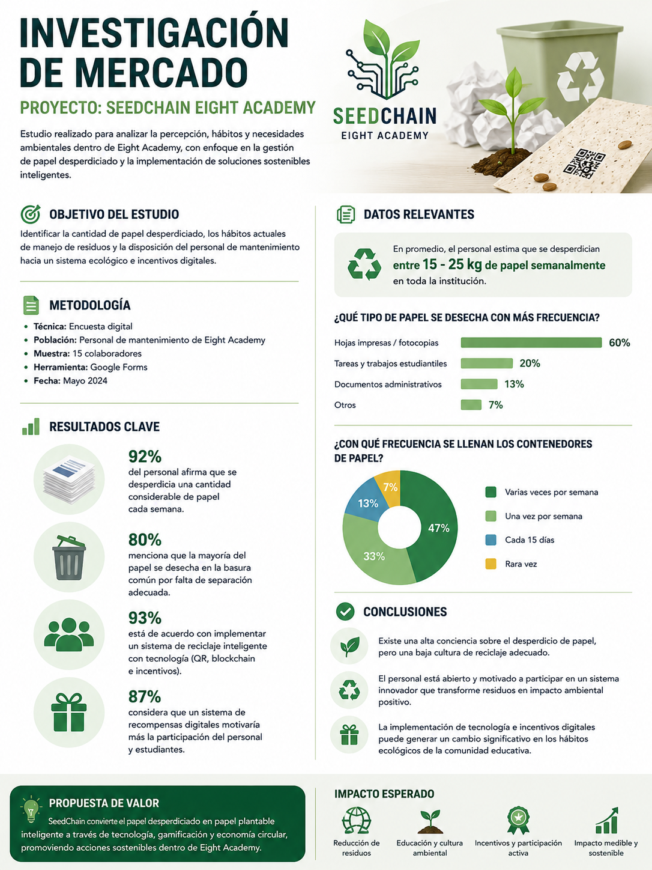

Proyecto basado en sostenibilidad, blockchain, inteligencia artificial y economía circular escolar.

1. INTRODUCCIÓN
Actualmente, la sostenibilidad ambiental se ha convertido en una de las principales preocupaciones globales debido al incremento de contaminación, cambio climático y generación excesiva de residuos. Dentro de este contexto, las instituciones educativas cumplen un papel fundamental en la formación de hábitos responsables y sostenibles.
En Ecuador y Latinoamérica, el desperdicio de papel continúa representando un problema ambiental importante debido al alto consumo de materiales impresos y bajos niveles de reciclaje.

2. ANÁLISIS DEL PROBLEMA
Las instituciones educativas generan diariamente grandes cantidades de residuos de papel provenientes de tareas, impresiones, copias y evaluaciones.
Muchos de estos residuos terminan mezclados con basura común, dificultando procesos de reciclaje y reutilización.
Además, muchas instituciones todavía carecen de sistemas ecológicos inteligentes e incentivos sostenibles.

3. ESTADÍSTICAS Y DATOS RELEVANTES
Según el INEC, en Ecuador se generan aproximadamente 13.000 toneladas de residuos sólidos diariamente.
De acuerdo con el Ministerio del Ambiente del Ecuador, menos del 10% de los residuos reciclables son aprovechados adecuadamente.
Estudios de Deloitte y Statista indican que más del 60% de consumidores jóvenes prefieren marcas y proyectos sostenibles.

4. MERCADO OBJETIVO
SeedChain está dirigido principalmente a estudiantes, docentes e instituciones educativas interesadas en sostenibilidad e innovación.
El proyecto busca fortalecer cultura ecológica estudiantil mediante tecnología y gamificación.

5. TENDENCIAS DEL MERCADO
Actualmente existen tendencias globales relacionadas con sostenibilidad, economía circular, blockchain verde y educación ambiental.
Las nuevas generaciones buscan proyectos que generen impacto real e integren tecnología.

6. ANÁLISIS DE LA COMPETENCIA
Existen proyectos relacionados con reciclaje escolar; sin embargo, la mayoría no integra blockchain, inteligencia artificial ni gamificación.
La ventaja competitiva de SeedChain es la combinación de reciclaje, papel plantable, QR y EightCoins.

7. PROPUESTA DE VALOR
SeedChain ofrece una solución innovadora que reutiliza residuos escolares, transforma papel en biomaterial plantable e incentiva hábitos sostenibles mediante tecnología.

8. OPORTUNIDAD DE MERCADO
El crecimiento de proyectos GreenTech y sostenibilidad educativa representa una gran oportunidad para SeedChain.
Las instituciones buscan innovación y experiencias educativas sostenibles.

9. CONCLUSIONES
La investigación demuestra que existe necesidad de implementar soluciones sostenibles e innovadoras dentro de instituciones educativas.
SeedChain responde a problemáticas reales relacionadas con desperdicio de papel y participación ecológica estudiantil.

10. FUENTES BIBLIOGRÁFICAS
• Banco Mundial. (2022). What a Waste 2.0.
• CEPAL. (2021). Economía circular en América Latina y el Caribe.
• Naciones Unidas. (2015). Objetivos de Desarrollo Sostenible.
• Deloitte Insights. (2023). Sustainability and consumer behavior.

